XY-Vision-Picker
基于 STM32F407 + K210 的两轴视觉识别抓取系统
技术方案设计定稿

版本：v1.1 ｜ 日期：2026-09-23 ｜ 状态：设计定稿

目录
右键更新域以生成目录

1. 项目概述
本项目为一套桌面级两轴视觉识别抓取系统，通过 K210 视觉协处理器识别工作区内目标色块的像素坐标，经标定换算为机械坐标后，由 STM32F407 驱动 CoreXY 十字滑台与舵机夹爪完成自动抓取与投放。系统同时支持本地 TFT 屏 + 矩阵键盘的离线操作模式，以及基于 CAN 总线的上位机监控模式。
1.1 设计目标
- 视觉识别：基于颜色分割 + 连通域分析，稳定识别工作区内指定颜色目标，输出质心坐标；
- 运动控制：CoreXY 双轴直线插补，定位精度优于 ±1 mm；
- 自动抓取：识别 → 移动 → 抓取 → 投放全流程自动完成，连续 20 次成功率 ≥ 90%；
- 人机交互：本地离线运行 + 上位机实时监控双模式；
- 可靠性：限位硬件保护、舵机独立供电、总线错误自恢复。
1.2 设计原则
- 职责解耦：K210 只做图像与像素坐标输出，STM32 只做运动学与执行，上位机只做监控与指令；
- 分层调试：视觉、运动、抓取、通信可独立验证，任一模块单独出问题不影响其他模块；
- 安全优先：所有运动路径必须有限位兜底，所有电源节点必须独立保护。
2. 系统总体架构
系统由视觉单元、主控单元、运动执行单元、交互单元和上位机五部分组成。视觉单元以 UART 向主控单元发送目标质心；主控单元通过 STEP/DIR 驱动步进电机、PWM 驱动舵机；交互单元经 SPI 与 GPIO 接屏和键盘；上位机经 CAN 总线与主控单元通信。
2.1 硬件连接框图
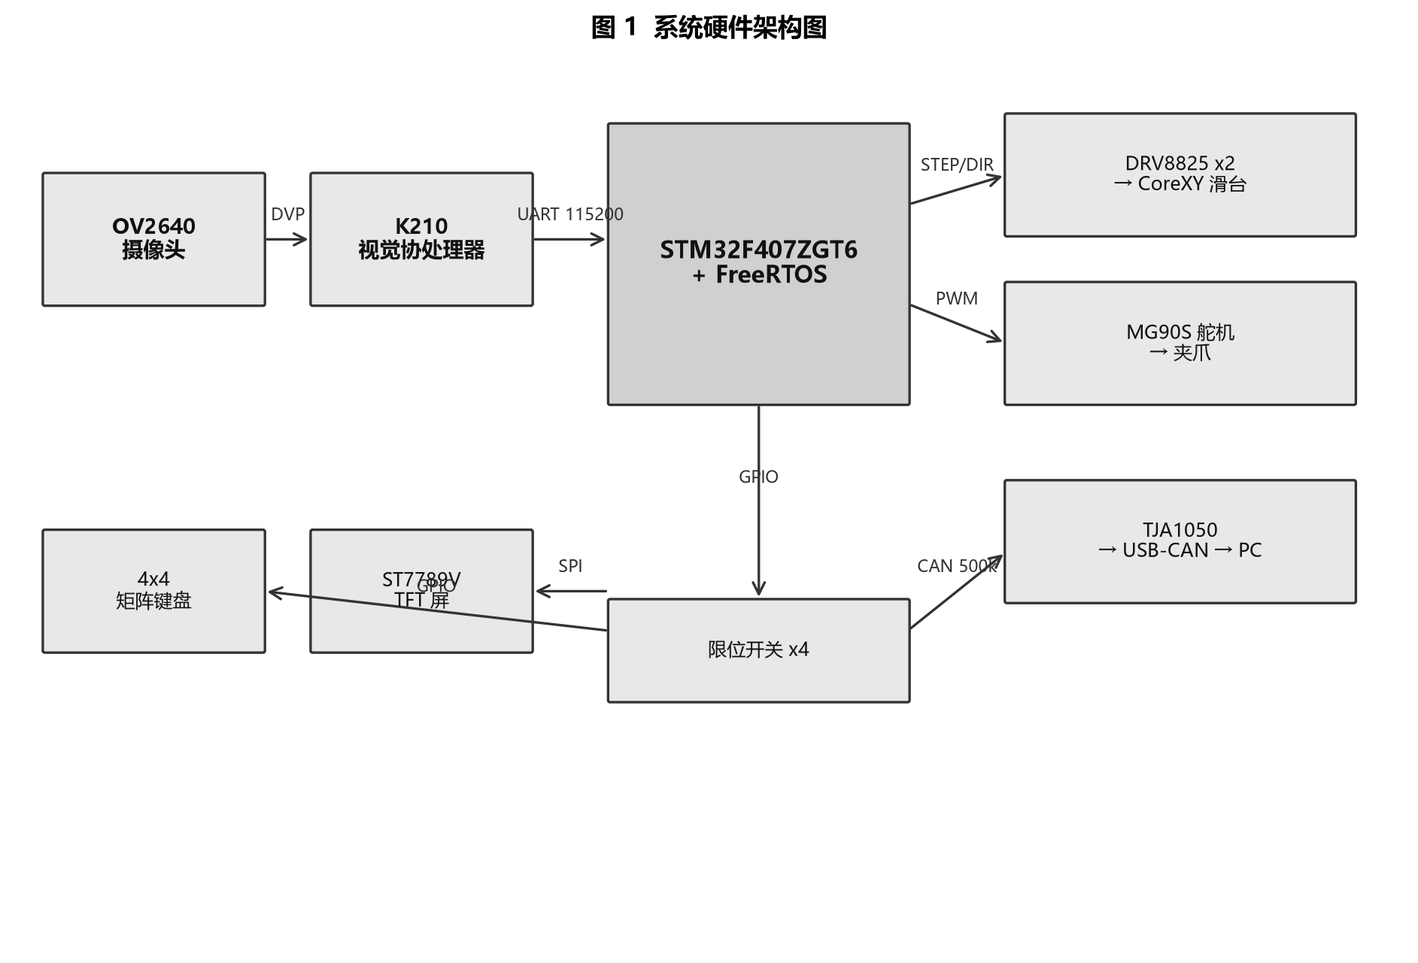
图 2-1 系统硬件架构图
2.2 数据流
一次完整的自动抓取流程如下：K210 每 80 ms 采集一帧图像并做颜色分割，若识别到目标则将质心 (cx, cy, 1) 经 UART 发出；STM32 收到后将像素坐标按标定矩阵换算为毫米坐标，经直线插补驱动双轴运动到目标上方；到位后闭合舵机夹爪，抬起并移动到投放点，张开夹爪完成投放；全过程位置、状态、错误经 CAN 上报上位机。
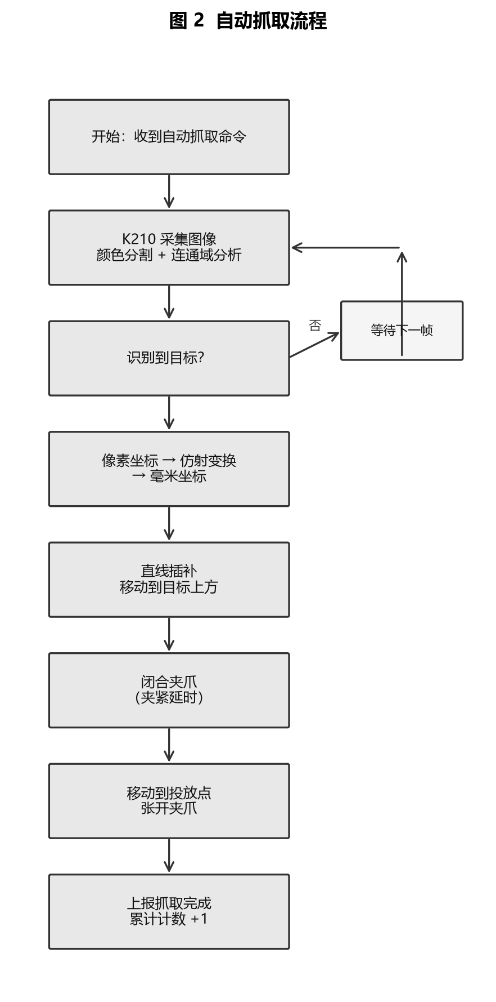
图 2-2 自动抓取流程图
3. 硬件设计方案
3.1 BOM 清单
表 3-1 BOM 清单
# | 模块 | 型号/规格 | 数量 | 备注
1 | 运动主控 | STM32F407ZGT6 开发板（GEC-M4） | 1 | 168 MHz，含板载 5V/3.3V LDO
2 | 视觉协处理器 | K210 开发板（Maix Bit 或第三方） | 1 | Type-C 供电
3 | 摄像头 | 正点原子 ATK-OV2640 红版（2×9 排针，飞线接 K210） | 1 | 8 位 DVP + SCCB，3.3V 供电
4 | 运动平台 | CoreXY 十字滑台套餐2 | 1 | 含 2×42 步进电机、同步带
5 | 步进驱动 | DRV8825 | 2 | 细分固定 1/16
6 | 舵机 | MG90S 金属齿轮 | 1 | 独立 5V 供电
7 | 夹爪 | 3D 打印多指舵机夹爪套件 | 1 | 含舵机摇臂
8 | 显示屏 | ST7789V SPI TFT 240×320 | 1 | SPI 接口
9 | 键盘 | 4×4 矩阵薄膜键盘 | 1 | GPIO 行列扫描
10 | 限位开关 | 卧式微动开关 | 4 | X±、Y± 各一
11 | CAN 收发器 | TJA1050 模块 | 1 | 5V 供电，不焊 120Ω（由 PCAN 端提供）
12 | CAN 适配器 | PEAK 兼容 USB-CAN（用户已有） | 1 | 上位机侧，拨码拨到 120R
13 | 主电源 | 24V/5A 开关电源 | 1 | 滑台与 DRV8825
14 | 副电源 | 5V USB 充电头 ≥2A | 1 | K210 与外设

3.2 STM32F407 引脚分配
表 3-2 STM32F407 引脚分配表
功能 | 引脚 | 外设/说明
X 轴 STEP | PA0 | TIM2_CH1 脉冲输出
X 轴 DIR | PB0 | GPIO 推挽
Y 轴 STEP | PA1 | TIM3_CH1 脉冲输出
Y 轴 DIR | PB1 | GPIO 推挽
舵机 PWM | PA8 | TIM1_CH1，50 Hz
K210 UART_RX | PA10 | USART1_RX，接 K210_TX
K210 UART_TX | PA9 | USART1_TX，接 K210_RX
TFT SPI SCK | PA5 | SPI1_SCK
TFT SPI MOSI | PA7 | SPI1_MOSI
TFT CS/DC/RST/BL | PB10/PB11/PB12/PB13 | GPIO
矩阵键盘 R1~R4 | PC0~PC3 | GPIO 输出
矩阵键盘 C1~C4 | PC4~PC7 | GPIO 上拉输入
CAN_RX / CAN_TX | PA11 / PA12 | CAN1，不重映射
限位 X+/X-/Y+/Y- | PB14/PB15/PB16/PB17 | 下拉输入，触发即停
用户 LED | PC13 | 心跳指示

注：实际引脚以 CubeMX 工程配置为准；本表为设计基线，任何改动必须同步更新接线图目录。
4. 视觉模块设计（K210 + OV2640）
4.1 技术选型
视觉单元采用 K210 协处理器 + 正点原子 ATK-OV2640 红版摄像头模块，运行 MaixPy（MicroPython）固件。分辨率固定为 QVGA（320×240），RGB565 格式。选择 MaixPy 而非 C SDK 的理由是：当前任务仅为颜色分割与质心提取，MaixPy 开发效率高，QVGA 下 10~15 fps 已满足 80 ms 周期输出要求；后续若需跑 YOLO 模型或帧率不足，可平滑迁移至 K210 C SDK（MaixCDK），算法逻辑可直接复用。
该模块为 2×9 排针（2.54 mm 间距），与 Maix Bit 板上的 FPC 座子不匹配，采用杜邦线飞线连接。模块共 15 个有效引脚：GND、VCC3.3、SCCB_SCL、VSYNC、SCCB_SDA、HREF、D0~D7、RESET、PCLK、PWDN。模块 IO 电平为 2.8V，K210 GPIO 为 3.3V，按正点原子手册说明可直连，但建议 D0~D7 数据线各串 1 kΩ 电阻限流以防意外。模块自带 12 MHz 有源晶振和 1.3V/2.8V LDO，外部仅需 3.3V 供电。镜头视角 78°，焦距 3.6 mm，安装时需正对工作台面。
4.2 处理流程
- 摄像头初始化：RGB565、QVGA、自动增益关闭（固定曝光利于阈值稳定）；
- LAB 颜色阈值分割：使用 find_blobs() 对目标颜色做阈值判定；
- 连通域合并：pixels_threshold=200，merge=True 合并碎块；
- 目标选取：取面积最大的 blob，输出其质心 (cx, cy)；
- 串口发送：以 $cx,cy,flag\n 格式发往 STM32，周期 80 ms；未识别时发 $0,0,0\n。
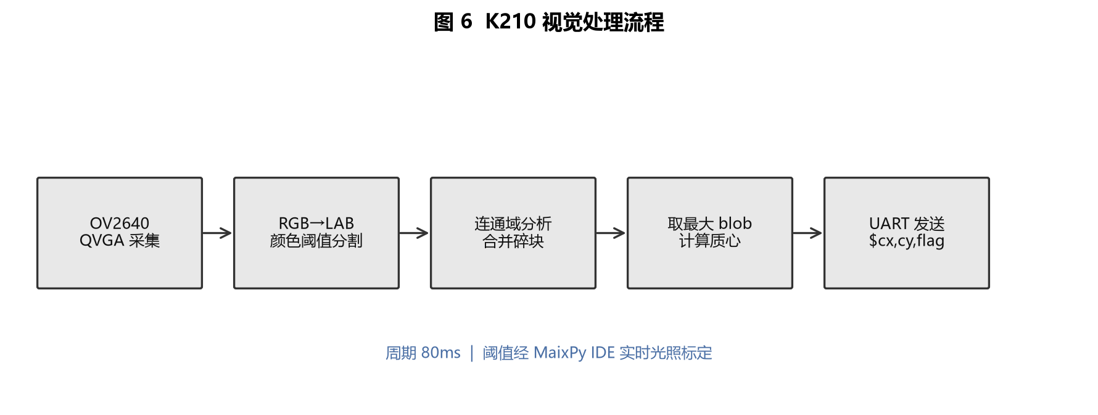
图 4-1 K210 视觉处理流程
4.3 阈值标定
LAB 颜色阈值必须在实际工作光照下用 MaixPy IDE 现场标定后写入阈值文件。环境光变化会显著影响阈值，因此摄像头需加半透明遮光罩，且标定应在最终装配位置进行。多目标颜色可扩展为多组阈值，在 0x202 参数帧中通过 color_id 字段选择。
4.4 升级路径
当颜色法无法满足复杂背景或异形目标识别时，可将 find_blobs 替换为 K210 KPU 上的 YOLO kmodel 推理。对外接口保持不变（仍输出像素质心），STM32 侧无需修改。
5. 运动控制与抓取模块
5.1 CoreXY 运动学
CoreXY 平台由两个步进电机通过同步带驱动十字滑台，两电机转角与滑台 XY 位置存在耦合关系。设两电机脉冲增量为 dm1、dm2，则滑台在 X、Y 方向的脉冲增量为：
dx = (dm1 + dm2) / 2
dy = (dm1 - dm2) / 2
直线插补时，先按目标 (dx_mm, dy_mm) 换算为脉冲数 (px, py)，再分解为两电机各自的脉冲增量，分别输出。这是 CoreXY 与普通 X/Y 独立滑台的关键区别。
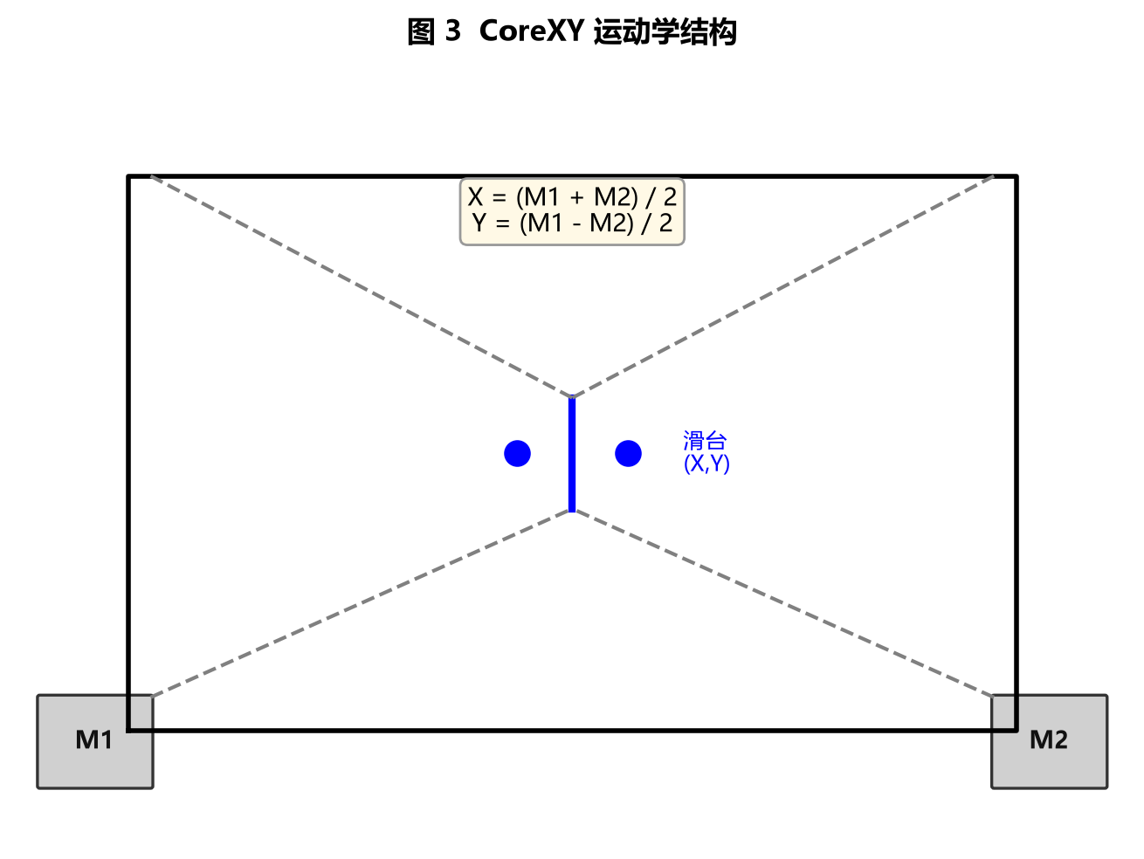
图 5-1 CoreXY 运动学结构示意
5.2 步进驱动与加减速
- 驱动器：DRV8825，细分固定 1/16，Vref 按电机额定电流设置（典型 0.6~0.8 V）；
- 脉冲输出：STM32 定时器输出 PWM 脉冲，频率由加减速曲线决定；
- 加减速：S 形曲线，起步与停止段各约 200 ms，避免高速起步丢步；
- 插补算法：逐点比较法（Bresenham），以 max(|dx|,|dy|) 为主轴分配脉冲频率；
- 限位保护：运动中任何一路限位触发立即关闭定时器脉冲输出，发送错误帧并停止流程。
5.3 夹爪控制
夹爪由 MG90S 金属齿轮舵机驱动，STM32 定时器输出 50 Hz PWM（周期 20 ms，脉宽 0.5~2.5 ms 对应 0~180°）。控制流程为：到位后闭合夹爪（夹紧延时），抬起，移动到投放点，张开夹爪。
关键约束：MG90S 必须独立 5V 供电，禁止从 STM32 板载 5V 取电。舵机堵转瞬间电流可达 1 A 以上，板载供电会拉低电压导致 MCU 复位。装配时舵机摇臂先手动置中位再安装夹爪连杆，避免上电瞬间机械冲击。
6. 上位机模块（Qt）
6.1 技术选型
上位机采用 Qt Widgets 开发，C++ 语言。选择依据：QtSerialBus 模块自带 PeakCAN 插件，底层封装 PCANBasic.dll，可直接对接本项目所用 PEAK 兼容 USB-CAN 适配器，无需手动调用 PCAN-Basic API；QCustomPlot 第三方库成熟用于实时轨迹绘制；跨平台且适合长期维护的工业软件。运行前需在 PC 端安装 PEAK 驱动（PeakOemDrv.exe）。
6.2 功能组成
- CAN 连接管理：QCanBus 加载 peakcan 插件，设备名 usb0，波特率 500 kbps，建立 CAN 通道；
- 状态显示：实时显示当前坐标、运行状态、抓取计数、错误码；
- 轨迹绘制：基于 0x102 位置上报帧，用 QCustomPlot 绘制实时运动轨迹；
- 命令下发：回零、手动移动、自动抓取、停止、夹爪开合等按钮组 0x201 命令帧；
- 参数设置：目标颜色、速度、投放点等参数组 0x202 参数帧；
- 日志记录：抓取事件、错误事件按时间戳写入日志表。
6.3 与设备解耦
上位机仅承担监控与指令下发，不参与实时闭环。即使上位机断开或界面卡顿，STM32 仍可在本地通过 TFT 屏与键盘独立完成一次完整自动抓取。上位机重新连接后，从 0x101 心跳帧自动恢复设备状态。
7. 通信协议栈
7.1 K210 与 STM32 之间（UART）
表 7-1 K210 ↔ STM32 UART 参数
参数 | 取值
物理接口 | UART，交叉连接（K210_TX → STM32_RX）
波特率 | 115200 bps，8-N-1
电气要求 | 双方必须共地
帧格式 | 文本帧，\n 结尾
K210→STM32 | $<X>,<Y>,<FLAG>\n，例：$128,96,1\n
STM32→K210 | @<STATUS>\n，0=可识别，1=运动中忽略，2=抓取完成
发送周期 | K210 端 80 ms 一帧
超时保护 | STM32 端 500 ms 未收到帧置 K210 超时错误

7.2 STM32 与上位机之间（CAN）
7.2.1 物理层
- CAN 控制器：STM32F407 内置 bxCAN1；
- 引脚：PA11=CAN_RX，PA12=CAN_TX，不重映射；
- 收发器：TJA1050，5V 供电；
- 线缆：双绞线，CAN_H / CAN_L，与电机线分开走线，避免平行长距布线；
- 终端电阻：PCAN 适配器拨码拨到 120R（启用板载终端电阻），STM32 侧 TJA1050 模块不焊 120 Ω，总线两端仅一端有终端电阻即可；
- 节点数：2 个（STM32 + PC），负载轻。
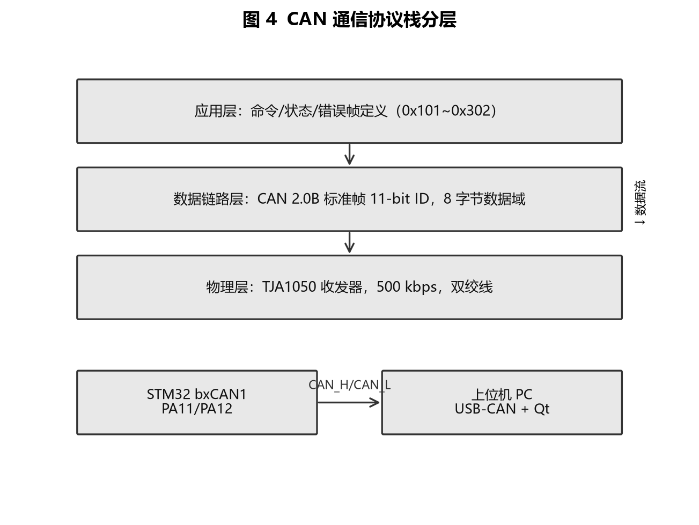
图 7-1 CAN 通信协议栈分层
7.2.2 位时序与波特率
STM32F407 的 APB1 时钟为 42 MHz。配置 bxCAN 分频与时间段参数使位速率为 500 kbps：
表 7-2 CAN 位时序参数
参数 | 取值 | 说明
APB1 时钟 | 42 MHz | F407 固定
Prescaler | 6 | tq 时钟 = 42/6 = 7 MHz
BS1 | 10 tq | 段 1
BS2 | 3 tq | 段 2
SJW | 1 tq | 同步跳转宽度
每比特时间 | 1+10+3 = 14 tq
位速率 | 7 MHz / 14 = 500 kbps
采样点 | (1+10)/14 = 78.6% | 在推荐区间 75%~87.5% 内
帧格式 | CAN 2.0B，标准帧 11-bit ID
重传模式 | 硬件自动重传（NART=0）

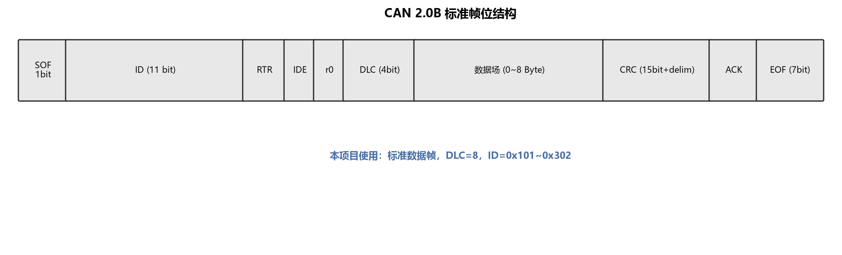
图 7-2 CAN 2.0B 标准帧位结构
7.2.3 帧 ID 分配
采用标准帧 11-bit ID，按“高 4 位功能类 + 低 7 位消息号”编码，便于后续扩展。
表 7-3 CAN 帧 ID 分配表
ID | 方向 | 名称 | 发送频率 | 说明
0x101 | STM32→PC | 状态心跳 | 1 Hz | 位置+状态+计数+错误
0x102 | STM32→PC | 运动位置上报 | 20 Hz | 运动中实时位置与目标
0x201 | PC→STM32 | 命令帧 | 事件触发 | 回零/移动/自动/停止/夹爪
0x202 | PC→STM32 | 参数设置 | 事件触发 | 目标颜色、速度、投放点
0x301 | STM32→PC | 错误告警 | 事件触发 | 错误位掩码+出错位置
0x302 | STM32→PC | 抓取完成 | 事件触发 | 结果+目标与实际位置

7.2.4 帧数据域定义
数据域长度均为 8 字节，多字节整数采用小端序（Little-Endian），与 STM32 ARM 和 x86 PC 原生一致。位置字段单位为 0.1 mm，例如 1234 表示 123.4 mm。
表 7-4 0x101 状态心跳帧数据域
偏移 | 类型 | 含义
0–1 | int16 | pos_x，单位 0.1 mm
2–3 | int16 | pos_y，单位 0.1 mm
4 | uint8 | state：0=空闲,1=回零,2=手动,3=自动,4=抓取中,5=完成
5 | uint8 | error_code，位定义见 0x301
6 | uint8 | grip_count 累计抓取次数
7 | uint8 | 保留，填 0

表 7-5 0x102 运动位置帧数据域
偏移 | 类型 | 含义
0–1 | int16 | 当前 X（0.1 mm）
2–3 | int16 | 当前 Y（0.1 mm）
4–5 | int16 | 目标 X（0.1 mm）
6–7 | int16 | 目标 Y（0.1 mm）

表 7-6 0x201 命令帧数据域
偏移 | 类型 | 含义
0 | uint8 | cmd：0x01=回零,0x02=手动移动,0x03=自动抓取,0x04=停止,0x05=夹爪闭,0x06=夹爪开
1–2 | int16 | param1：cmd=0x02 时为目标 X（0.1 mm），其余填 0
3–4 | int16 | param2：cmd=0x02 时为目标 Y（0.1 mm）
5 | uint8 | speed：速度百分比 0~100，默认 50
6–7 | uint8 | 保留，填 0

表 7-7 0x202 参数设置帧数据域
偏移 | 类型 | 含义
0 | uint8 | color_id：0=红,1=绿,2=蓝,3=黄
1 | uint8 | speed_pct：自动模式速度 0~100
2–3 | int16 | drop_x：投放点 X（0.1 mm）
4–5 | int16 | drop_y：投放点 Y（0.1 mm）
6–7 | uint8 | 保留，填 0

表 7-8 0x301 错误告警帧数据域
偏移 | 类型 | 含义
0–1 | uint16 | err_flag 位掩码：bit0=X+限位,bit1=X-,bit2=Y+,bit3=Y-,bit4=丢步,bit5=舵机过流,bit6=Bus-off,bit7=K210 超时
2–3 | int16 | 出错时 X（0.1 mm）
4–5 | int16 | 出错时 Y（0.1 mm）
6 | uint8 | err_cnt 累计错误次数
7 | uint8 | 保留，填 0

表 7-9 0x302 抓取完成帧数据域
偏移 | 类型 | 含义
0 | uint8 | result：0=成功,1=漏抓,2=掉料
1–2 | int16 | 目标 X（0.1 mm）
3–4 | int16 | 目标 Y（0.1 mm）
5–6 | int16 | 实际到位 X（0.1 mm）
7 | uint8 | 实际到位 Y 低字节（高字节由上位机从最近一帧 0x102 取得）

7.2.5 过滤器与中断配置
- 过滤器组：使用 1 个过滤器组（组 0），32 位屏蔽位模式；
- 过滤规则：只放行 0x201、0x202 两个下行命令帧，其余上行帧不进入 STM32 接收 FIFO；
- FIFO：使用 FIFO0，溢出即置错误；
- 中断：FIFO0 消息挂中断（收命令）、FIFO0 溢出中断、错误中断、Bus-off 中断。
7.2.6 错误处理
- Bus-off：进入后延时 100 ms 软件复位 bxCAN，重发未完成帧，并通过 0x301 通知上位机；
- 发送失败：bxCAN 硬件自动重传，软件侧仅维护 4 帧环形发送缓冲；
- K210 断帧：500 ms 未收到 UART 帧则置 err_flag bit7，自动停止运动并上报；
- 限位触发：硬件立即关定时器输出，再发 0x301 与 0x302；
- 上位机断连：不影响本地运行，重连后从 0x101 心跳自动恢复状态。
8. 视觉-运动学标定
K210 输出的是像素坐标，必须通过仿射变换换算为工作台毫米坐标。开机首次使用必须执行标定。
8.1 标定流程
- 第一步：滑台回机械零位（X-、Y- 限位触发点）；
- 第二步：工作台面放置打印已知坐标的网格标记点（如 (20,20)、(60,60)、(100,100)、(140,100)、(180,20)，单位 mm）；
- 第三步：K210 运行标定脚本，对每个标记点输出像素坐标；
- 第四步：最小二乘拟合仿射变换系数 (a,b,c,d,e,f)；
- 第五步：系数存入 STM32 内部 Flash 保留扇区（地址 0x0800 FC00）；
- 第六步：用 3 个未参与拟合的点验证，误差应 ≤ ±1 mm，否则重新标定。
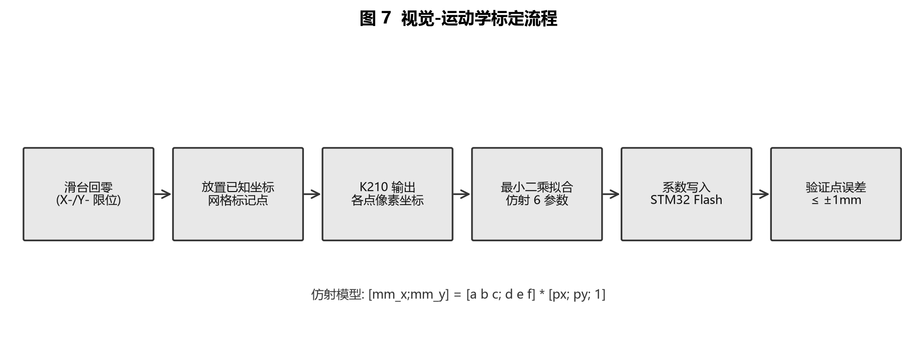
图 8-1 视觉-运动学标定流程
8.2 仿射变换模型
[mm_x] a b c [px]
[mm_y] = d e f × [py]
[1 ]
采用仿射而非简单比例，是为了补偿摄像头非垂直安装带来的平移、旋转、缩放与切变误差。
9. STM32 软件架构（FreeRTOS）
STM32 侧采用 FreeRTOS 多任务架构，各任务通过队列传递数据，避免共享变量竞争。
表 9-1 FreeRTOS 任务划分
任务 | 优先级 | 周期/触发 | 职责
vCommTask | 4 | 事件驱动 | UART1 收 K210 帧、CAN 收发；解析后经队列投坐标
vMotionTask | 5（最高） | 事件驱动 | 取目标坐标→直线插补→定时器出脉冲→控舵机→走投放点→松爪
vDisplayTask | 2 | 50 ms | 刷新 TFT：当前坐标/模式/抓取计数/错误码
vKeyTask | 3 | 20 ms | 扫描矩阵键盘，短按切模式，长按清零
vHeartbeatTask | 1 | 1 s | PC13 LED 闪烁，CAN 心跳上报

关键设计：运动任务优先级最高且事件驱动，仅在收到新坐标时运行，平时阻塞在队列上；刷屏等慢任务放最低优先级，不影响实时脉冲输出。
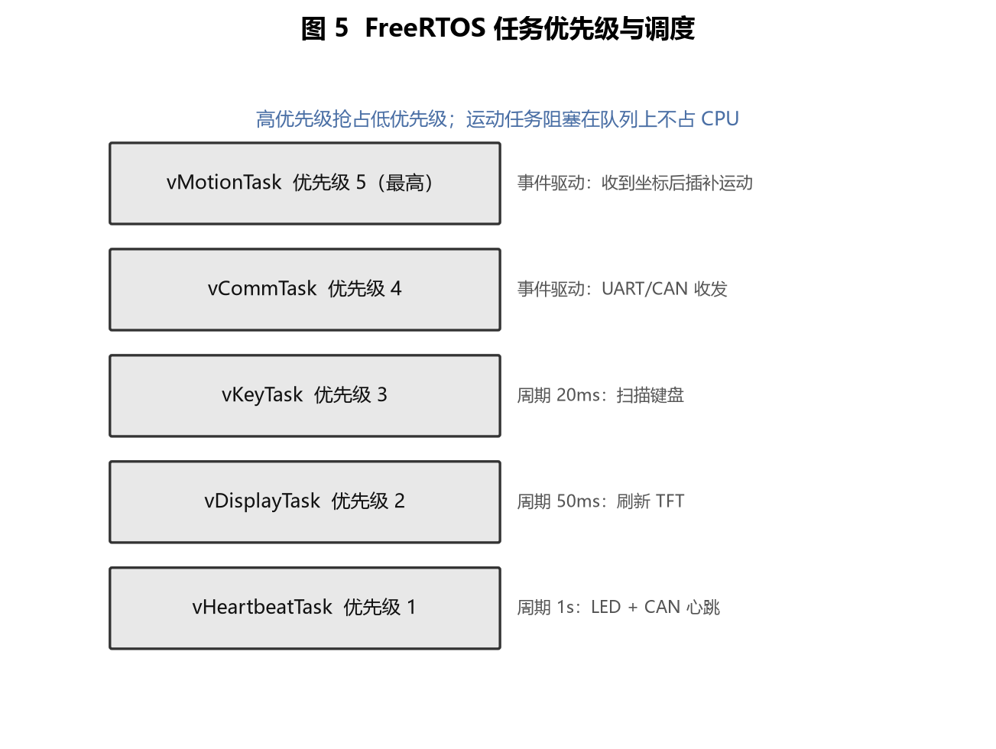
图 9-1 FreeRTOS 任务优先级与调度关系
10. K210 软件设计
K210 端主程序入口为 03_Firmware/K210/vision/main.py，结构如下：
import sensor, image, time, gc
from machine import UART
uart = UART(UART.UART1, 115200, timeout=1000)
sensor.reset()
sensor.set_pixformat(sensor.RGB565)
sensor.set_framesize(sensor.QVGA)
sensor.run(1)
RED = (30, 80, 30, 80, -20, 20) # 标定后写入
while True:
img = sensor.snapshot()
blobs = img.find_blobs([RED], pixels_threshold=200,
area_threshold=200, merge=True)
if blobs:
b = max(blobs, key=lambda x: x.pixels())
uart.write('$%d,%d,1\n' % (b.cx(), b.cy()))
else:
uart.write('$0,0,0\n')
gc.collect()
time.sleep_ms(80)
11. 联调流程
按以下顺序逐级验证，每一步通过后再进入下一步。
- 第 1 步：单轴点动。STM32 仅发脉冲，X 轴走 100 mm 应平稳无异响，记录脉冲数/毫米；
- 第 2 步：双轴联动。矩形轨迹 100×80 mm，跑 5 圈无丢步、无累计偏差；
- 第 3 步：舵机。0°/90°/180° 三位置，夹爪开合到位不抖动；
- 第 4 步：K210 视觉。固定色块在画面移动，串口助手看到 $cx,cy,1 坐标实时跟随；
- 第 5 步：UART 联调。K210 发坐标，STM32 TFT 显示收到的毫米坐标；
- 第 6 步：标定验证。仿射标定后 3 个验证点误差 ≤ ±1 mm；
- 第 7 步：整链抓取。放红色方块，自动识别→移动→抓取→投放，连续 20 次成功率 ≥ 90%；
- 第 8 步：CAN 联调。上位机发 0x03 自动命令，STM32 启动流程，上位机收到位置与完成事件。
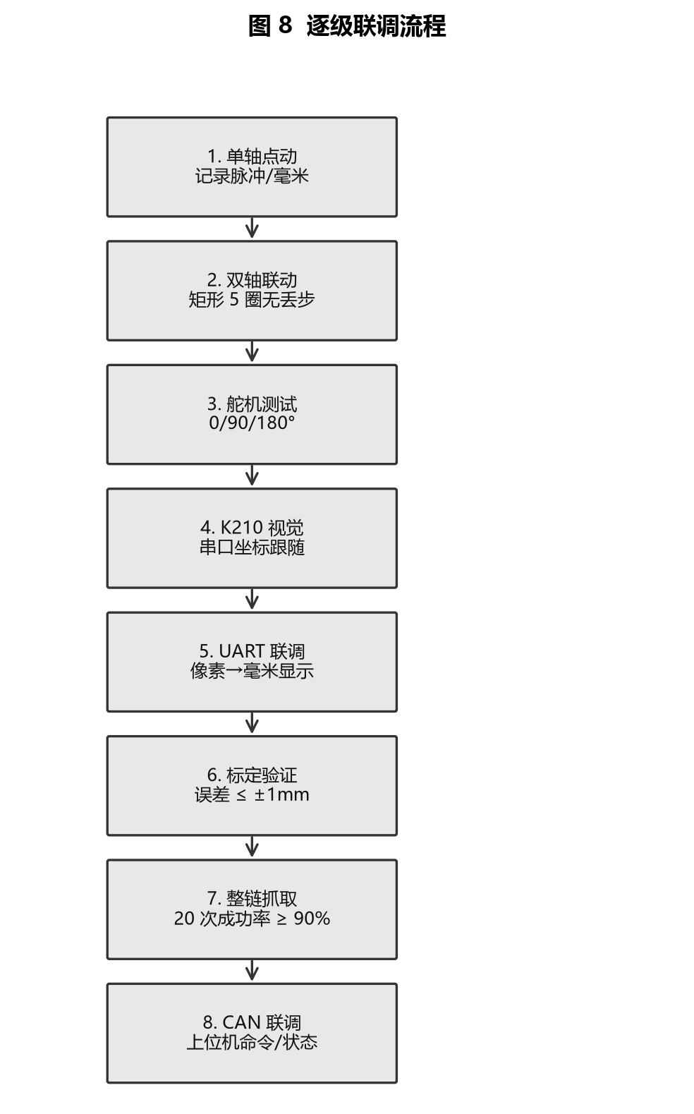
图 11-1 逐级联调流程
12. 验收标准（Definition of Done）
- BOM 全部到货，缺件不进入联调；
- 机械组装完成，手动推滑台全程无卡滞；
- 四个限位开关触发逻辑正确；
- K210 串口 $... 帧稳定输出，无乱码；
- 仿射标定误差 ≤ ±1 mm；
- 自动抓取连续 20 次成功率 ≥ 90%；
- CAN 上位机可下发命令、可收到实时位置与错误事件；
- TFT 显示坐标、状态、计数正确；
- 连续运行 30 分钟无死机、无丢步、无异常温升。
13. 风险与避坑清单
表 13-1 风险与避坑清单
风险项 | 后果 | 对策
MG90S 从板载 5V 取电 | MCU 复位死机 | 独立 5V 供电
K210 与 STM32 未共地 | 串口乱码 | 必须共地
DRV8825 Vref 过高 | 烧电机 | 按额定电流设 0.6~0.8 V
限位时序错误 | 撞机械结构 | 上电后先测试触发逻辑
OV2640 排线反接 | 无图像或损板 | 按丝印方向插入
颜色阈值在错误光照下标定 | 时认时不认 | 实时光照下定阈值，加遮光罩
电机线与 CAN 线平行 | CAN 受干扰 | 分开走线，用双绞线
总线终端电阻缺失 | CAN 通信不稳定 | 两端各 120 Ω
高速起步无加减速 | 丢步、定位偏差 | S 形加减速，起步停止 200 ms
未断电插拔电机/舵机线 | 烧驱动 | 24V 断电状态下接线

